## Практическая работа № 14.

## Составление инструкции по обработке и хранению конфиденциальных документов

## документов

### **Цель работы** составление алгоритма для работы с конфиденциальной информацией.

**Организация процесса осуществления защитных мер в отношении документооборота:**

В качестве примера можно привести мат. Помощи студентам ЮУГК.

Куратор одной из групп отправляет ходатайство на получение мат. помощи в учебную часть. Далее оттуда ходатайство направляется к директору учебного заведения на подпись. Оттуда уже заявление отправляется обратно в учебную часть. Дальше направляется к бухгалтерии, после направляется в банк. Банк в свою очередь отправляет в учебное заведение список студентов на получение мат. помощи. После студенты приходят и пишут заявление на получение мат. помощи.

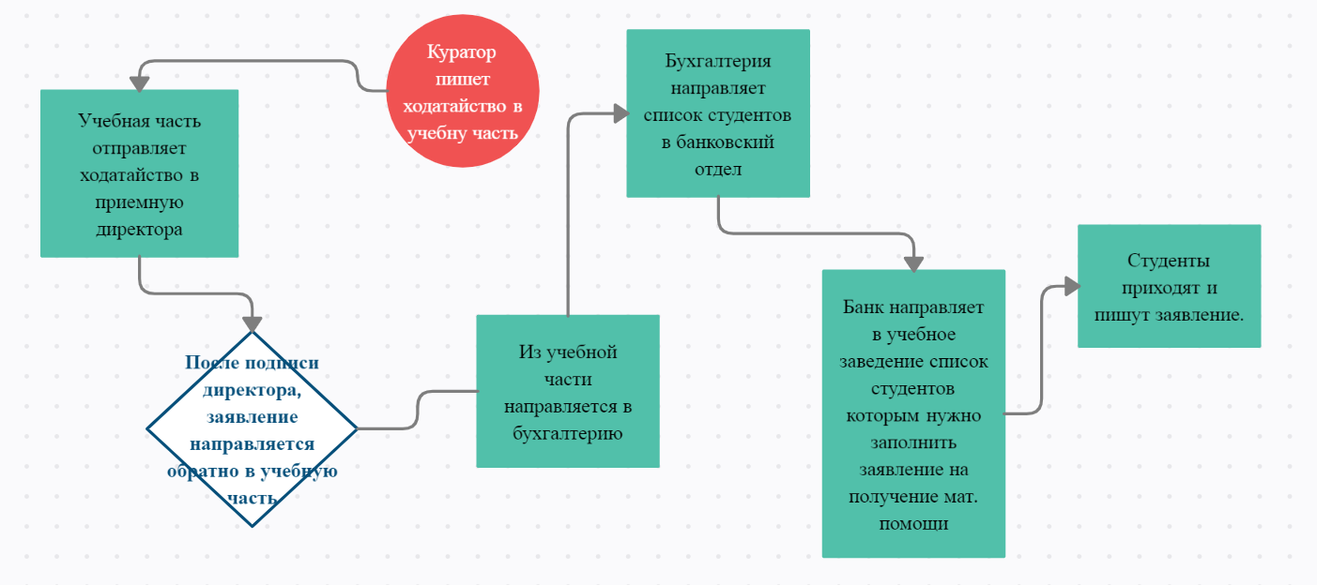

1) Создание защитных мер в отношении документооборота на законодательном уровне. ( При составлении договора при принятии на работу будет создан документ смысл которого состоит в том, что: «Разглашение коммерческой тайны фирмы наказуемо административной ответственностью (штраф, увольнение)

Создание документов, на законодательном уровне, для защиты персональных данных, защиты конфиденциальности данных, ответственности за утечку персональных баз данных.( Создание документа регламентирующего, что разглашение коммерческой тайны фирмы сотрудником, будет нести убытки для самой фирмы, и будет наказуемо для сотрудника совершившего данное деяние.)

2) Полный контроль при документообороте для работников фирмы, в особенности для работников бухгалтерии, отдела кадров. При утечке документа, баз данных пользователей, принудить работников фирмы виновных к данной проблеме, к уголовной или административной ответственности.

**Контрольные вопросы:**

1) **Состав ценной информации фиксируется** в специальном перечне, определяющем срок и уровень (гриф) ее конфиденциальности (то есть недоступности для всех), список сотрудников фирмы, которым предоставлено право использовать эти сведения в работе.

2) **Документы**, содержащие защищаемые сведения, которые не составляют государственную тайну (служебную, коммерческую, банковскую и т. д.), или содержат персональные данные, или составляют интеллектуальную собственность юридического или физического лица именуются **конфиденциальными**.

3) Документы, находящиеся в открытом доступе, являются не конфиденциальными.

4) **Обязательным признаком конфиденциального документа является** наличие в нем информации, подлежащей защите.

5) **К конфиденциальным документам относятся следующие документы:**

1) в государственных организациях – документы, проекты документов и сопутствующие материалы, относимые к служебной информации ограниченного распространения, содержащие сведения, отнесенные к служебной тайне, имеющие рабочий характер и не подлежащие опубликованию в открытой печати;

2) в коммерческих и негосударственных организациях – документы, содержащие сведения, которые их собственник или владелец в соответствии с законодательством имеет право отнести к коммерческой тайне, тайне организации, тайне мастерства и технологий;

3) независимо от принадлежности организации – документы и базы данных, фиксирующие любые персональные (личные) данные о гражданах, а также содержащие профессиональную тайну, технические и технологические новшества (до их патентования), тайну предприятий связи, сферы обслуживания и т. д.